RESUMEN DE LA FUNCIÓN RENAL

La principal función del Riñón son el filtrado del plasma sanguíneo y la excreción de orina.

Funciones esencial para la supervivencia del hombre. Estos mantienen el equilibrio hidroelectrolítico y acido básico, Y lo llevan a cabo mediante variaciones en la cantidad de agua y electrolitos que pasan de la sangre a la orina, igualando la cantidad de estas sustancias que entran a la sangre desde otros lugares.

Por ejemplo: el *nitrógeno* que se desprende del catabolismo proteico, formando *urea,* abandona el organismo por los riñones.

Algunos de los siguientes elementos no podrían mantener su rango de concentración, si los riñones fallan: *Sodio, potasio, cloro y desechos nitrogenados (urea)*

Otras funciones también son llevadas a cabo por el riñón, influyen en la secreción de las hormonas antidiurética (ADH) y la Aldosterona. Sintetizan la hormona *eritropoyetina,* la forma activa de la *vitamina D* y ciertas *Prostaglandinas.*

## LA NEFRONA

La unidad básica es la Nefrona y consta de dos partes principales: el***corpúsculo renal y el túbulo renal*,** los cuales forman la **orina.**

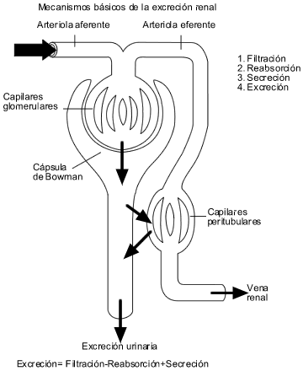La formación de la Orina se lleva a cabo por Tres procesos:

* El **Filtrado del Plasma**, el cual atraviesa la Barrera Glomerular e ingresa al espacio tubular para transformarse *liquido tubular*.
* Este liquido tubular va a sufrir modificaciones al ingresar a la Porción tubular estos mecanismos son dos: **La Secreción Tubular y la reabsorción tubular** estos procesos van a realizarse en las distintas porciones del sistema tubular de la nefrona.

El proceso del líquido tubular o FORMACIÓN DE LA ORINA se expresa de la siguiente manera:

EXCRECIÓN =

FILTRACIÓN+ SECRECIÓN- REABSORCIÓN

Definición de términos:

**Filtración**

O movimiento del agua y de los solutos desde el plasma del interior de los glomérulos a través de la membrana capsuloglomerular, hasta el espacio capsular de la Capsula de Bowman.

**Reabsorción**

O movimiento de moléculas desde los túbulos hacia la sangre peritubular.

**Secreción**

O movimiento de las moléculas desde la sangre peritubular hasta el túbulo para su excreción.

(Agregare el siguiente texto para ampliar este concepto y el alumno pueda comprender este mecanismo básico)

Estos tres mecanismo se utilizan de forma coordinada para filtrar el plasma sanguíneo y formar orina. El proceso se lleva a cabo de la siguiente manera:

Primero un gradiente de presión hidrostática conduce la filtración de la mayor parte del plasma hacia la nefrona. Dado que el filtrado contiene materiales que le organismo debe ahorrar, las paredes de los túbulos comienzan a reabsorber de nuevo hacia la sangre. A medida que el filtrado (orina) comienza a salir de la nefrona, el riñón realiza una filtración de otras sustancias hacia la orina para su excreción. Por último realiza una reabsorción de sustancias que “no deben ser eliminada” antes de que el filtrado alcance el final del túbulo y se convierta en orina. Este mecanismo permite ajustes muy finos en la homeostasis sanguínea.

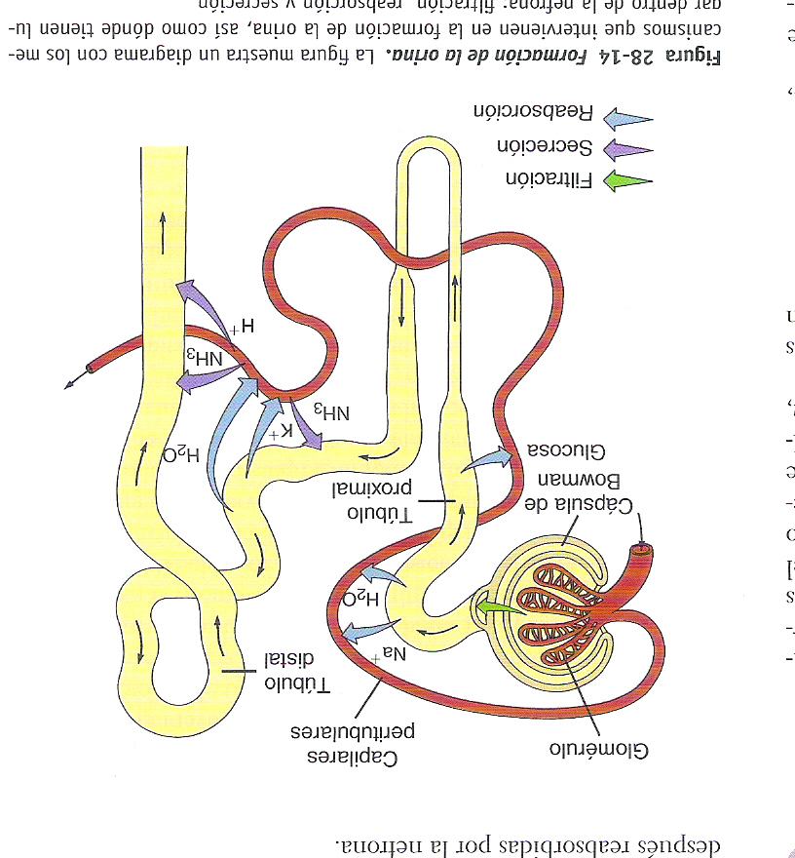

La **FILTRACIÓN**consiste en el paso de plasma sanguíneo desde el capilar glomerular al interior de la cápsula de Bowmann, debido principalmente a la presión de la sangre en los capilares glomerulares, que son especialmente permeables.

La presión se mantiene elevada debido a que el calibre de la arteriola eferente es menor que el de la aferente. El filtrado glomerular tiene una composición muy parecida a la del plasma, pero sin proteínas ni células sanguíneas.

El filtrado, compuesto por agua, glucosa, urea, aminoácidos, sales minerales y otras pequeñas moléculas, fluye por los túbulos. Si este filtrado se eliminase directamente sería ruinoso para el organismo, ya que se perdería gran cantidad de agua y sustancias nutritivas. Por esta razón, casi todas las sales, glucosa. Aminoácidos, vitaminas y el agua deben ser reabsorbidas, pasando de nuevo a la sangre. *Fig. Formación de la orina. La filtración, reabsorción y secreción.*

La Albumina (principal proteína plasmática, transportadora de sustancias hidrofóbicas y fármacos) debido a su tamaño y carga negativa no atraviesa la barrera. (Por lo que en un análisis de Orina Completa lo normal es que NO exista albumina, o a lo sumo vestigios de proteínas. Este concepto es muy importante en obstetricia, dado que será aplicado en Patologías del Embarazo, como Eclampsia)

La velocidad de filtración aumenta al incrementarse la presión arterial. En condiciones fisiológicas normales, diariamente son filtrados en los riñones unos 180 litros.

Ojo… para examen ampliar texto de la página 14 del libro de fisiología seguido por la cátedra. Tener en cuenta los conceptos de la composición de la BARRERA GLOMERULAR.

Ampliare esta explicación para su mejor comprensión:

**La filtración** desde el glomérulo hasta la capsula de Bowman se produce por la misma razón que se filtra desde los otros capilares hacia el liquido intersticial, es decir, por la existencia de *un gradiente de presión.*

El principal factor que establece el gradiente de presión entre la sangre del glomérulo y el filtrado de la capsula de Bowman es la *presión hidrostática* de la sangre glomerular, que tiende a producir la filtración desde el plasma glomerular hacia las capsulas de Bowman.

La intensidad de la presión hidrostática glomerular depende de la *presión arterial sistémica* y de la *resistencia al flujo* de sangre a través de los capilares glomerulares.

Sin embargo, las fuerzas que se ejercen en dirección opuesta son la ***presión osmótica del plasma*** sanguíneo glomerular y la ***presión hidrostática del filtrado capsular***.

Por ello, la tasa neta de *presión de filtrado efectiva* (PFE) es igual a la presión hidrostática glomerular, menos la suma de la presión osmótica glomerular mas la presión hidrostática capsular. Por ejemplo, si tenemos las siguientes presiones:

* Presión hidrostática glomerular = 60mmHg.
* Presión osmótica glomerular = 32mmHg.
* Presión hidrostática capsular = 18mmHg.
* Presión osmótica capsular = despreciable (±0mmHg).

La PFE (presión de filtrado efectiva), utilizando estos valores, sería igual a (60+0)-(32+18), o 10 mmHg.

Según algunos investigadores, una presión de filtrado efectiva de 1mmHg da lugar a una tasa de filtración glomerular de 12,5 ml por minuto (incluyendo ambos riñones).

Con una PFE de 10 mmHg, la tasa de filtración glomerular seria de 125,0 ml por minuto o unos 180 litros en un periodo de 24 horas, una tasa normal.

***Como cada día solo se excretan 1,5 litros de orina, más del 99% del filtrado se debe reabsorber de los segmentos tubulares de la nefrona.***

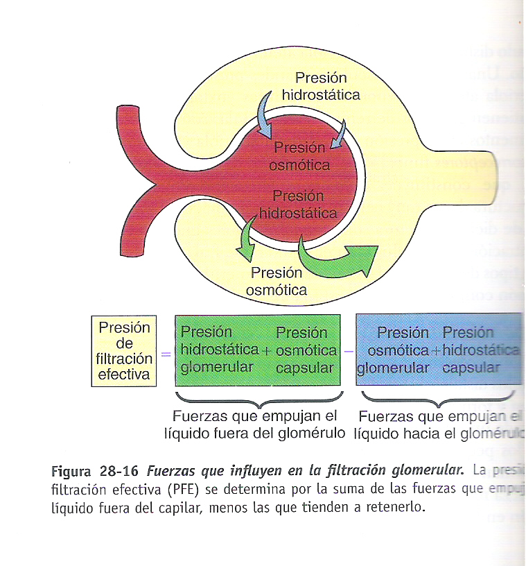

*Fuerzas que influyen en la filtración*

La filtración se produce con más rapidez en el glomérulo que en otros capilares tisulares. Una explicación para ello es la diferencia estructural que existe entre el endotelio del glomérulo y de otros capilares tisulares. El glomerular posee múltiples poros (fenestraciones), que lo hacen mucho más permeables. Otra razón de que la filtración glomerular sea más rápida que la filtración capilar es que la presión hidrostática glomerular es mayor que la presión capilar tisular. Esto se debe, grosso modo, a que la arteriola eferente tiene menor diámetro que la aferente, por lo que se ofrece una mayor resistencia a la salida de la sangre del glomérulo que la que ofrecen las vénulas en los capilares tisulares.

*La tasa de filtración glomerular* (TFG) es directamente proporcional a la presión de filtración efectiva (PFE) y puede verse alterada en los cambios en el diámetro de las arteriolas aferente y eferente o por cambios en la presión sistémica.

También se puede afectar a de forma indirecta por cambios en la *eficiencia de la contracción cardiaca*. Por ejemplo, el estrés estimula la respuesta adrenérgica, lo que hace que se contraigan las dos arteriolas, haciéndolo mucho más la aferente que la eferente, con lo que desciende la presión hidrostática. En situaciones de estrés grave, puede descender a niveles tales que la PFE sea igual a 0, con lo que cesa la filtración glomerular. Los riñones «fallan» en su función, o en el lenguaje técnico, se produce *supresión renal.*

La presión hidrostática glomerular y la filtración también se relacionan directamente con la *presión sanguínea sistémica*. Así, un descenso de la presión sistémica implica un descenso de la presión glomerular y de la tasa de filtración, y viceversa. De todas formas, la presión arterial aumenta, la presión glomerular no aumenta tanto porque la arteriola aferente se contrae, lo que previene un brusco aumento de la presión glomerular o filtración. Por ejemplo, si se duplica la presión arterial media, el filtrado glomerular solo aumenta en un 15-20%.(Espero que al final de la lectura esta explicación le haya sido de utilidad y comprenda más rápidamente. Corresponde a la página 14 hasta 25)

REABSORCIÓN TUBULAR.

La reabsorción, es el segundo paso de la formación de la orina, tiene lugar por mecanismos de trasportes activos y pasivos en cualquier lugar de los tubos renales. La mayor parte del agua y de los electrolitos y (generalmente) de los nutrientes es reabsorbida en los tubos proximales. El resto del túbulo reabsorbe comparativamente mucho menos.

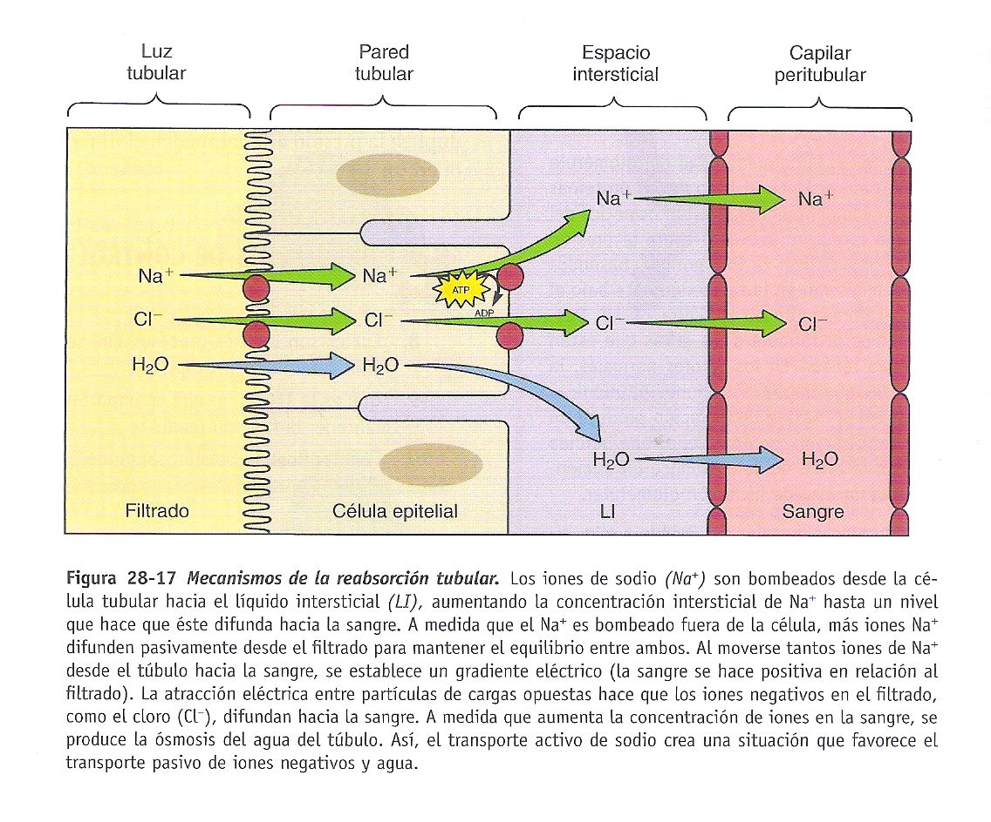

La mayor parte del agua y sustancias disueltas que se filtran por el glomérulo son reabsorbidas y pasan a los capilares peritubulares ingresando nuevamente a la sangre. Estos capilares terminan confluyendo en la vena renal, que sale del riñón llevando sangre libre de residuos. El **líquido restante**, que llega al final del tubo colector, es una **solución concentrada de urea y otras sustancias de desecho no reabsorbidas**, que dará lugar a la ***orina.***

En el túbulo proximal se reabsorbe del 65 al 70% del filtrado glomerular. Esto se produce gracias a la absorción activa de sodio en este segmento, que arrastra de forma pasiva el agua. Además de sodio y agua, en este segmento de reabsorbe gran parte del bicarbonato, de la glucosa y de los aminoácidos filtrados por el glomérulo.

El asa de Henle, por sus características específicas, crea un intersticio medular con una osmolaridad creciente a medida que nos acercamos a la papila renal; en este segmento se reabsorbe un 25% del cloruro sódico y un 15% del agua filtrados, de tal forma que el contenido tubular a la salida de este segmento es hipoosmótico respecto al plasma (contiene menos concentración de solutos).

Finalmente, en el túbulo distal, además de secretarse potasio e hidrogeniones (estos últimos contribuyen a la acidificación de la orina), se reabsorben fracciones variables del 10% de sodio y 15% de agua restantes del filtrado glomerular.

El riñón filtra unos 120 ml de plasma por minuto, mientras que en ese tiempo, sólo se forma aproximadamente 1 ml de orina, lo que significa que 119 ml de agua con sustancias en disolución **son** **reabsorbidos.**

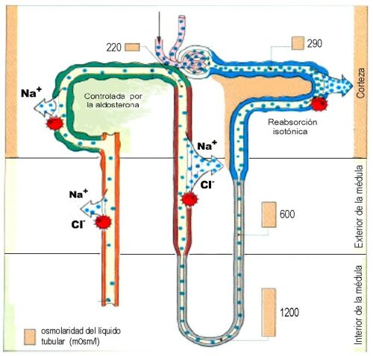

|  |  |
| --- | --- |
| Aunque la cantidad de orina producida varía entre 500 y 2.300 ml diarios, sólo hay una oscilación inferior al 1% en el contenido de líquido del organismo. Si la capacidad de filtración disminuye por debajo del 20% aparecen los síntomas de la insuficiencia renal crónica, que puede desembocar en la muerte.  La filtración glomerular y la reabsorción tubular están estrechamente controladas ya que de ellas dependen equilibrios homeostáticos muy importantes, como la presión sanguínea, el equilibrio hidroelectrolítico y el pH.  La reabsorción de agua en el túbulo contorneado dista y en el tubo colector depende de la **hormona antidiurética (ADH)**producida por la neurohipófisis.  Existe, como ya se ha dicho, un gradiente de potencial osmótico desde la corteza renal (300 m0sm/I) hasta la parte interna de la médula (1200 m0sm/I). En esas condiciones el agua sale de la rama descendente del asa de Henle y vuelve a entrar en la rama ascendente cuya porción gruesa es bastante permeable al agua. En esta parte del asa ascendente, además, son reabsorbidos activamente iones, principalmente Na+, K+ y Cl-, con lo que el filtrado se vuelve hipoosmótico. |  |

En ausencia de ADH las paredes de los túbulos distal y colector son impermeables eliminándose un gran volumen de orina muy diluida. En cambio, la presencia de ADH hace que se reabsorba rápidamente agua en estos túbulos con lo que se produce una orina concentrada.

La aldosteronaproducida por las glándulas suprarrenales también contribuye a la formación de orina concentrada: la aldosterona incrementa la reabsorción de Na+ en el túbulo colector lo que provoca, en presencia de ADH, una mayor retención de agua.

Por otra parte, el Sistema renina-angiotensinaregula la presión arterial y la tasa de filtración glomerular. La renina es producida por las **células Yuxtaglomerular:**un conjunto de células especializadas situadas al lado de la **mácula densa**en el contacto entre la porción final del asa de Henle y la arteriola aferente del glomérulo. Las células de la mácula densa son sensibles a la concentración de NaCl en el líquido tubular.

Una disminución del flujo de líquido y de la concentración de NaCl en el túbulo distal, a la altura de la mácula densa, hacen que las células Yuxtaglomerular produzcan **renina**.

Esta hormona actúa sobre el Angiotensinógeno del plasma induciendo la formación de **angiotensina II**que produce los siguientes efectos: constriñe las arteriolas eferentes aumentando la presión en el glomérulo; induce la secreción de aldosterona en la cápsula suprarrenal; estimula la sensación de sed, y estimula la liberación de ADH por la hipófisis. Ojo concepto muy importante en Obstetricia.

Ampliare este concepto:

***Los túbulos proximales*** reabsorben los nutrientes desde el liquido tubular, sobre toda glucosa y aminoácidos, hasta la sangre peritubular mediante un tipo de transporte activo denominado **cotransporte de sodio.**

El sodio entra a la célula gracias al gradiente de concentración manteniendo por el trasporte activo de sodio en el exterior del otro lado de la célula. La glucosa se mueve en realidad en contra de su gradiente del concentración, pero no se requiere energía, ya que esta «subida en los faldones» del sodio.

Una vez en el interior de la célula, las sustancias se disocian de la molécula trasportadora y difunden hasta el lado más lejano de la célula. Las sustancias salen posteriormente de la célula epitelial, y lo hacen por diferentes mecanismos.

El sodio es trasportado activamente mientras que la glucosa lo es pasivamente. Por lo general, toda la glucosa que se a filtrado por el glomérulo vuelve a la circulación general gracias a este mecanismo de cotransporte, ***con lo que se pierde muy poca glucosa en la orina.***

De todas formas, si la concentración de la glucosa en la orina alcanza un determinado valor umbral (unos 150mg/100ml), no toda es reabsorbida y el exceso se elimina por la orina. La máxima capacidad de trasporte de la glucosa dependerá del número de trasportes disponibles. (Concepto que se relaciona con la Diabetes, importante en embarazadas diabéticas.)

La ***urea*** es un producto de desecho que contiene nitrógeno formado en el metabolismo proteico. Aunque en un primer momento se forma amonio toxico, rápidamente se transforma en urea, menos toxica. Esta urea permanece en el túbulo mientras se está reabsorbiendo el sodio, el cloro y el agua, y una vez realizado esto, queda un líquido tubular rico en urea.

Debido a la concentración de urea en el líquido tubular es mayor que en el peritubular, la urea llega pasivamente a la sangre, con lo que desaparece un 50% de la urea presente en el túbulo proximal.

La reabsorción en los túbulos proximales podría resumirse de la siguiente manera (☹resumen)

1. El sodio se trasporta de forma activa desde el túbulo a la sangre.
2. La glucosa y los aminoácidos «cabalgan» con el sodio y se transportan de manera pasiva mediante un sistema de cotransporte pasivo con el sodio.
3. Los iones del cloro pasan de manera pasiva a la sangre, debido a la existencia de un desequilibrio de cargas eléctricas (los iones positivos de sodio ya se ah movido, lo que hace que el plasma se torne positivo y el liquido tubular negativo)
4. El movimiento del sodio y del cloro fuera del túbulo crea un desequilibrio osmótico (la sangre se torna hipertónica con respecto al filtrado), de manera pasiva desde el túbulo a la sangre por el principio de osmosis.
5. Casi la mitad de la urea que hay en el túbulo sale de este de manera pasiva, dejando la otra mitad en el asa de Henle.
6. El contenido total del filtrado ha quedado reducido en gran medida cuando llegan a los últimos tramos del túbulo proximal. La mayor parte del agua y de los solutos se ha reabsorbido a la sangre dejando que pase al asa de Henle solo un pequeño volumen de liquido.

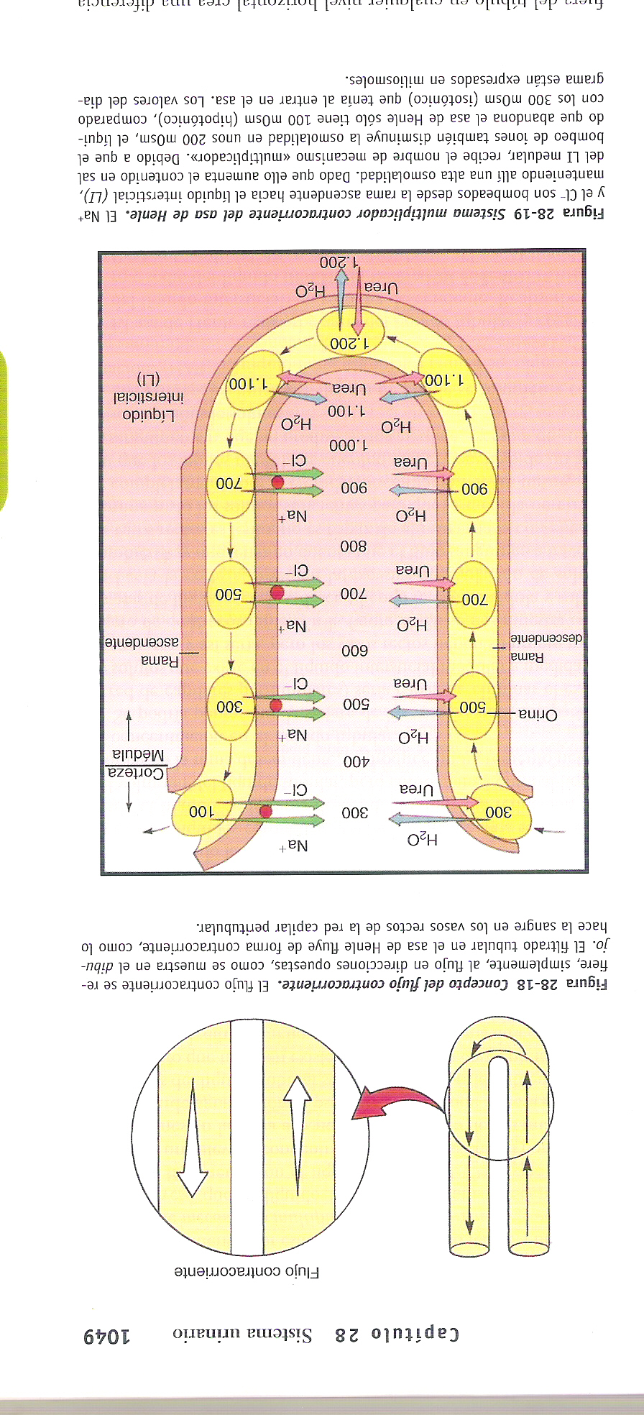***Reabsorción en el asa de Henle***



En las nefronas yuxtamedulares, las que se localizan en la corteza, cerca de la medula, es asa de Henle y sus vasos rectos participan en el proceso especial de trasporte que se denomina **mecanismo contracorriente.**

Una estructura contracorriente seria la que consta de paredes paralelas por las que fluyen los flujos en direcciones opuestas.

El **asa de Henle** es una estructura contracorriente porque el contenido del asa descendente discurre en sentido contrario a la ascendente. Los vasos rectos también poseen una estructura contracorriente porque la sangre arterial fluya hacia la medula en sentido descendente y hacia la corteza en sentido ascendente. Estos mecanismos renales de contracorriente tienen como misión mantener una concentración de solutos extremadamente alta a nivel medular. Veremos ahora como actúan estos mecanismos.

Antes de explicarlo, debemos conocer la histología de asa de Henle.

La rama descendente está formada por una pared mucho más delgada que la parte gruesa de la rama ascendente. Más importante aún, la permeabilidad y la capacidad de transporte de ambas paredes son muy diferentes. La delgada pared de la rama descendiente permite la libre difusión de agua y la urea hacia fuera y hacia dentro del túbulo, dependiendo de sus gradientes de concentración. La gruesa pared ascendente permite mucho menos la libre difusión de dichas moléculas (que incluyen agua, sodio, cloro, y urea), mientras que permite el transporte activo hacia el espacio intersticial.

Dadas las características de cada pared, podemos ver en la figura 28-19 como funciona el asa de Henle.

Observamos la rama ascendente. Vera como está sacando de manera activa sodio y sodio hacia el espacio intersticial, de manera parecida a como lo hace el túbulo proximal. Lógicamente, los iones de sodio y cloro deberían difundir de nuevo al túbulo para alcanzar el equilibrio. Pero el asa ascendiente no lo permite y los «atrapa» en el espacio intersticial. En circunstancias normales, también se debería salir agua del túbulo hacia el espacio intersticial para alcanzar el equilibrio osmótico, pero la pared de la rama ascendiente es casi impermeable al agua. En resumen, se sacan de manera activa iones al espacio intersticial y no se permite la salida de agua por osmosis para intentar equilibrarlo, con lo que el líquido del túbulo alcanza una baja concentración de solutos (o presión osmótica baja), en tanto en el líquido intersticial alcanza una alta concentración de solutos (presión osmótica alta).

*Las bombas de iones* en la rama ascendente son capases de mantener una diferencia osmótica de 200mOsm a lo largo de la pared del túbulo. Observe en la figura 28-19 que el movimiento de la sal fuera del túbulo en cualquier nivel horizontal crea una diferencia de 200mOsm entre el líquido tubular y el intersticial. Debido a que la sal está constantemente saliendo hacia el líquido intersticial, este se contrae mucho (hasta 1.200mOsm en nuestro modelo). Esta elevada concentración de solutos del líquido intersticial de la región medular se crea y se mantiene por el bombeo constante de sal por la rama ascendente. Por esta razón, este proceso recibe a menudo el nombre de **mecanismo multiplicador contracorriente**.

Obsérvese que el líquido tubular en la rama descendente se equilibra fácilmente con el líquido intersticial, Dado que este último tiene una elevada concentración de solutos (creadas por las bombas de iones en la rama ascendiente), el líquido de la rama descendente pierde agua de forma osmótica, con lo que la concentración de solutos del líquido tubular se incrementa considerablemente.

La urea, soluto que también existe en una elevada concentración en la medula renal, difunde al líquido tubular en la rama descendente incrementando aun más la concentración de solutos del líquido tubular. Sin embargo, a medida que el liquido «rodea la curva» y empieza a moverse en la porción gruesa de la rama ascendente, sus iones Na+ y Cl- son eliminados y su concentración de solutos se hace cada vez menor.

Cuando el líquido tubular entra en el asa de Henle, tiene alrededor de 300mOsm (isotónico con la mayoría de los líquidos corporales); cuando la abandona, tiene cerca de 100mOsm (hipotónico con los líquidos corporales). Debido a que el agua se reabsorbe desde el líquido de la rama descendiente, hay una reducción neta del volumen del líquido tubular, pero como la urea entra al líquido tubular en la rama descendiente, se produce un incremento neto en su concentración en el líquido tubular.

Se podría pensar que la sangre de los vasos rectos (una parte de la red de capilares peritubulares) sería capaz de eliminar el exceso de solutos que existe en el liquido intersticial medular a medida que lo atraviesa, ya sí sería, pero los vasos rectos tienen su propio mecanismo de contracorriente. En la figura 28-20 se nos muestra como las asas de los vasos rectos, descendiendo hacia la medula y subiendo hacia la corteza, impiden la excesiva acumulación de solutos. También hay que tener en cuenta que el flujo sanguíneo a través de los vasos rectos es lento; no es capas de eliminar nada con eficacia, elimina justo los solutos suficientes para que la medula no cristalice completamente por la elevada concentración de los mismos. De ahí que los tejidos medulares cuenten con el beneficio de un aporte sanguíneo sin que se produzca una perdida excesiva de su alta concentración de solutos.

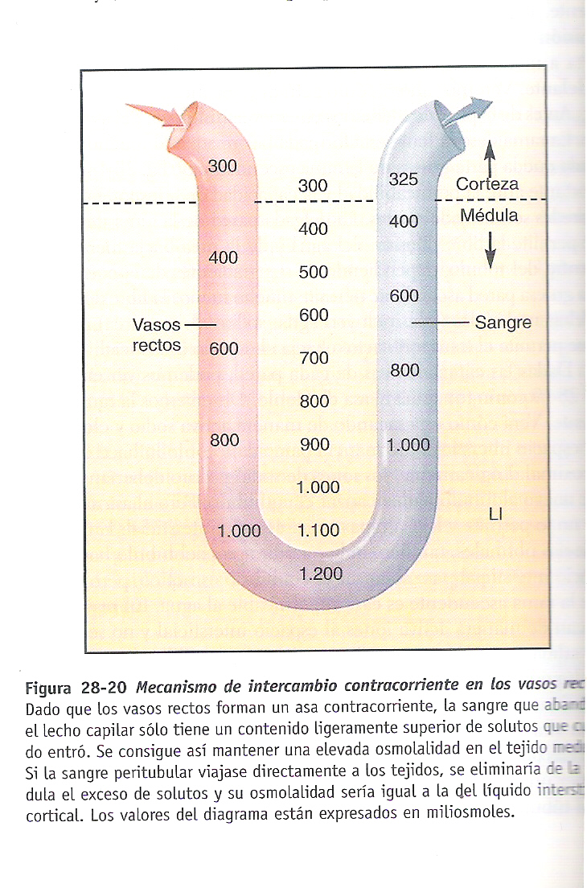Las principales funciones del asa Henle se resumen a continuación:

1. El asa Henle reabsorbe agua del liquido tubular (y coge urea del liquido intersticial) en su rama descendiente. Reabsorbe cloro y sodio liquido tubular en la rama ascendente.
2. Reabsorbiendo sal de su rama ascendiente, diluye el liquido tubular (lo hace más hipotónico)
3. La reabsorción de sal en la rama ascendente también crea y mantiene una elevada presión osmótica, o una alta concentración de solutos, del líquido intersticial de la medula.

(Hasta aquí seguro que están enloquecidos!...............)

SECRECIÓN TUBULAR.Así como existe la capacidad de reabsorber sustancias, el túbulo renal también es capaz de secretar otras, como iones que se encuentran en exceso (creatinina, Na+), o de ciertas sustancias químicas, como la penicilina, pasando desde el torrente sanguíneo a la luz tubular. La secreción tubular libera al cuerpo de ciertos materiales y controla el pH sanguíneo.

La secreción tubular significa la salida de sustancias fuera de la sangre hacia el líquido tubular. Recuerde que la rama descendiente del asa de Henle elimina urea por medio de la difusion.

Los túbulos distal y colector secretan potasio, hidrogeno e iones de amonio. Transportan activamente iones de potasio (K+) o iones hidrogeno (H+) desde la sangre hasta el liquido tubular, intercambiándolos por iones sodio (Na+), que difunden de nuevo hacia la sangre.

La secreción de potasio aumenta cuando se incrementa la concentración de aldosterona en sangre**. La *aldosterona****,* es una hormona de la corteza adrenal, actúa sobre las células de los túbulos distal y colector y aumenta su actividad de bombeo de sodio-potasio, que extrae sodio del túbulo en introduce potasio en el mismo. La secreción de iones hidrogeno se incrementa cuando aumenta la concentración de los mismos en sangre. Los iones amonio se secretan el líquido tubular mediante difucion fuera de las células tubulares, donde son sintetizadas.

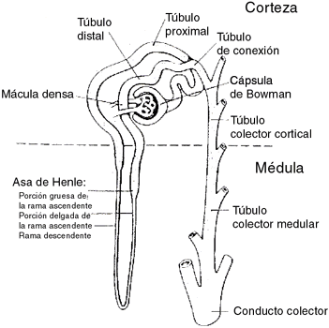

## Regulación del volumen urinario.

La ADH desempeña un papel primordial en la regulación del volumen urinario. En control de la concentración de solutos en la orina se traslada al control del volumen urinario. Si no se reabsorbe agua por los túbulos distal y colector, el volumen de orina será relativamente elevado y la pérdida de agua por el organismo será alta. A medida que el agua va reabsorbiéndose por la acción del ADH, el volumen total de orina se reduce a causa de la cantidad de agua que es eliminada de los túbulos. Por lo tanto, la ADH reduce la perdida de agua del organismo.

Otra hormona que tiende a disminuir el volumen urinario, y a conservar el agua, es la aldosterona, secretada por la corteza adrenal. Incrementa la absorción del sodio del túbulo distal y colector, lo que da lugar a un desequilibrio osmótico que conduce a la reabsorción de agua del túbulo. Dado que la reabsorción de agua en las porciones de los túbulos distal y colector requiere la presencia de la ADH, el mecanismo de la aldosterona ha de trabajar de acuerdo con el de la ADH si se debe mantener la homeostasia del contenido líquido del organismo.

Existe otra hormona específica, la **hormona auricular Natriurético (ANH),** que también influye a la reabsorción de agua en el riñón.

La ANH es secretada por fibras musculares especializadas en la pared auricular del corazón. Su nombre deriva de la función: la ANH favorece a la natriuresis (perdida del Na+ por vía urinaria). La ANH actúa indirectamente como la antagonista de la aldosterona, favoreciendo la secreción de sodio en los túbulos renales, más que su reabsorción. Con ello la ANH reduce la concentración de Na+  del plasma y del líquido intersticial, lo que reduce a su vez la reabsorción del agua, actuando de manera opuesta a la aldosterona. La ANH también inhibe la secreción de aldosterona y se opone al mecanismo de aldosterona-ADH para reabsorber menos agua y así producir más orina. De hecho, la ANH inhibe el mecanismo de la ADH inhibiendo la conservación de agua por el organismo e incrementando el volumen de orina.

### Composición de la orina.

La orina se compone en un 95% de agua, en la que están disueltos varios tipos de sustancias; las más importantes son las siguientes:

* **Desechos nitrogenados** del catabolismo proteico, como urea (el soluto más abundante en la orina), acido úrico, amoníaco y creatinina.
* **Electrólitos**, sobre todos los siguientes iones: sodio, potasio, amonio, cloro, bicarbonato, fosfato y sulfato. Los tipos y cantidades de los minerales varían con la dieta y otros factores.
* **Toxinas**, durante una enfermedad, las toxinas bacterianas se eliminan en la orina. Una de las razones para «forzar la hidratación» de los pacientes que presentan enfermedades infecciosas es la de diluir las toxinas que podría dañar las células renales si se eliminasen de una forma muy concentrada.
* **Pigmentos**, sobre todo, *urocromos*, pigmentos amarillentos derivados de los productos de la rotura de los viejos hematíes en el hígado y en otros lugares. Diversos alimentos y fármacos pueden contener o ser convertidos en pigmentos que son aclarados de plasma por los riñones, apareciendo por tanto en la orina.
* **Hormonas**, un alto nivel de hormonas implica muchas veces la abundancia de dichas hormonas en el filtrado (y por tanto en la orina).
* **Constituyentes anormales**, como azúcar, sangre, albúmina (una proteína del plasma), cilindros (como materiales de desechos, p. ej., moco que se produce en los diferentes pasajes urinarios y se excreta en la orina) o cálculos (pequeñas piedrecitas)

Examen para practica antes de Final…. Buena suerte.

1. VERDADERO O FALSO

La nefrona es la unidad funcional del riñón; tiene la misión de filtrar la sangre y liberarla de los residuos metabólicos. Cada riñón está formado por cerca de 1.200.000 nefronas.

1. VERDADERO O FALSO

En la nefrona ocurren los siguientes procesos: la **filtración,** la **reabsorción**y la **secreción**

1. A que hace referencia el siguiente párrafo?

* **……………………………………….** consiste en el paso de plasma sanguíneo desde el capilar glomerular al interior de la cápsula de Bowman, debido principalmente a la presión de la sangre en los capilares glomerulares, que son especialmente permeables. La presión se mantiene elevada debido a que el calibre de la arteriola eferente es menor que el de la aferente. El producto resultante tiene una composición muy parecida a la del plasma, pero sin proteínas ni células sanguíneas.

1. VERDADERO O FALSO

“El filtrado glomerular tiene una composición muy parecida a la del plasma, pero sin proteínas ni células sanguíneas.”

1. VERDADERO O FALSO

“La velocidad de filtración aumenta al incrementarse la presión arterial.”

1. VERDADERO O FALSO

“En condiciones fisiológicas normales, diariamente son filtrados en los riñones unos 1800 litros.

1. el filtrado glomerular tiene una composición muy parecida a la del plasma, pero **sin**….
2. proteínas ni células sanguíneas.
3. Agua
4. Glucosa
5. Urea aminoácidos
6. sales minerales y otras pequeñas moléculas
7. A que hace referencia el siguiente párrafo?

…………………………. ………………………….. La mayor parte del agua y sustancias disueltas que se filtran por el glomérulo son reabsorbidas y pasan a los capilares peritubulares ingresando nuevamente a la sangre. Estos capilares terminan confluyendo en la vena renal, que sale del riñón llevando sangre libre de residuos. El líquido restante, que llega al final del tubo colector, es una solución concentrada de urea y otras sustancias de desecho no reabsorbidas, que dará lugar a la orina.

18) PROBLEMA: Si El riñón filtra unos 120 ml de plasma X’, mientras que en ese tiempo, sólo se forma aproximadamente 1 ml de orina, ¿Cuántos ml de agua con sustancias en disolución **son reabsorbidos** en 1’?, ¿Cuánto de Orina se forma en 1 hora? Y cuanto en 24 horas?

19) A que hace referencia el siguiente párrafo?

…………….. ………………….Así como existe la capacidad de reabsorber sustancias, el túbulo renal también es capaz de secretar otras, como iones que se encuentran en exceso (creatinina, Na+), o de ciertas sustancias químicas, como la penicilina, pasando desde el torrente sanguíneo a la luz tubular. La secreción tubular libera al cuerpo de ciertos materiales y controla el pH sanguíneo.

20) MANEJO CORPORAL DEL SODIO. La cantidad de ingreso de sodio al organismo depende de…..

1. Agregado de sal de mesa a los alimentos
2. De la cantidad ingerida en los alimentos y agua
3. De un estricto balance entre ingreso y egreso
4. De un equilibrio entre el LEC y el LIC

21) Cuanto en promedio es el ingreso de sodio en una dieta tipo occidental?

1. 8g 2. 5 g 3. 7 g 4. 10 g

22) Las dietas bajas en sodio contienen…

1. 5 g 2. 9 g 3. 7 g 4. 2 g

23) Identifique en la siguiente lista las vías de egreso del Sodio del organismo.

1. Excreción renal
2. Excreción por el jugo pancreático ya que este es alcalino
3. Excreción por sudor y heces
4. Ninguna es correcta.

24) Manejo Tubular. Verdadero o Falso

* “las moléculas de Sodio atraviesan **con mucho obstáculo** la barrera de filtración glomerular, debido a su gran tamaño y carga positiva.”…………
* “A lo largo del túbulo, el sodio se irá reabsorbiendo desde el liquido tubular hacia los capilares peritubulares a través de distintos sistema de transporte según el segmento tubular que recorran”…………………………………..

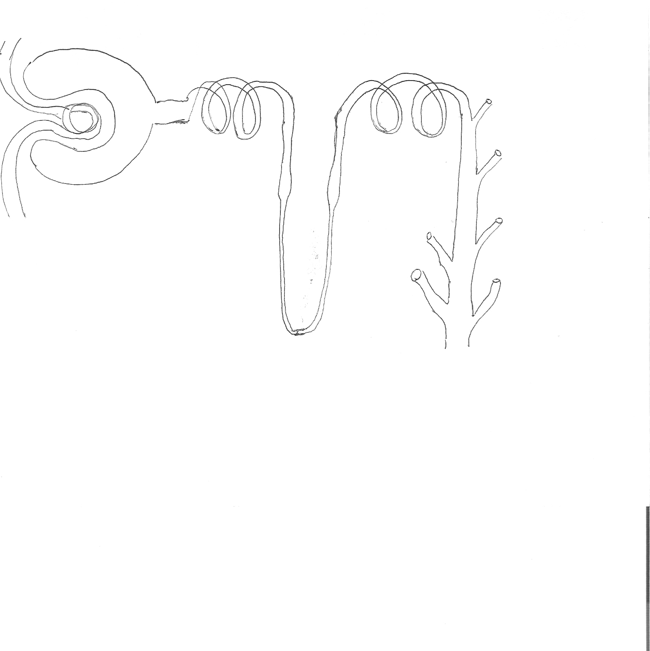

25) La **Regulación** de la cantidad de **Sodio excretado** por la orina se realiza de la siguiente manera:

¿Como en el TCP? ¿Como en Asa de Hele? ¿Cómo en TCD? ¿Como en TC?

26) Los Mecanismos involucrados en la Reabsorción de Sodio en TCP son: Señale el incorrecto.

* Cotransporte Na/soluto
* Cotransporte Na/H+
* Transporte de NA impulsado por la Reabsorción de Cl+
* Acción de la Aldosterona

27) Los Mecanismos involucrados en la Reabsorción de Sodio por la Aldosterona en TCD Y TC son dos. Señale el incorrecto.

* La estimulación de canales de Na en la membrana luminal.
* La estimulación de la Bomba Na/K+
* La secreción de Renina.

28) En la 2º porción del TCP y TC Porque hormona está regulada la reabsorción de Sodio?

* Renina
* Angiotensina I y II
* Aldosterona
* ADH

29) De las siguientes funciones que se detallan diga cual corresponde a la aldosterona

1. Estimula la secreción de renina
2. Estimula la secreción de H+
3. Produce vasoconstricción en la arteria aferente y eferente
4. Estimula la secreción de K+
5. Estimula la reabsorción de Na+
6. Transforma el precursor Angiotensinógeno en Angiotensina I.

30) MANEJO DEL POTASIO. Reconozca en el siguiente listado cual son las fuentes de ingreso al organismo del potasio

1. Sal de mesa y modificada o light
2. Heces
3. Alimentos como productos panificables y lácteos
4. Verdura como tomate, cítricos y banana
5. Agua y carnes

31) El potasio es absorbido a nivel:

1. Gástrico solamente
2. Colón
3. Yeyuno-ilion en un 20 %
4. A nivel gastrointestinal en un 90 %

32) Nombre los tres mecanismos por los cuales se desplaza el potasio desde:

Célula Intersticio Intravascular

ο……………………….. ο……………………………… ο………………………………

33) Regulación del balance corporal de potasio ocurre principalmente por :

1. Gastrointestinal y renal
2. Solamente renal y por la orina
3. Piel, renal y materia fecal
4. Ninguna de las tres aseveraciones es correcta.

34) En que sector de la Nefrona se realiza la **regulación** del potasio urinario?

¿Como en el TCP? ¿Como en Asa de Hele? ¿Cómo en TCD? ¿Como en TC?

35) Los % de filtración a lo largo de los segmentos tubulares es en el TCP de un 65%, un 25% en el asa de Henle y un 10 % llega a un sector donde la carga es regulada por:

1. ADH
2. Aldosterona
3. Oxitocina
4. Ninguna es correcta.

36) Verdadero o Falso:

“La Aldosterona es un Hormona esteroidea producida por la corteza Adrenal, los dos principales estímulos para la secreción de la AT II y un aumento de los niveles plasmáticos de K+ “

37) **Tres** son las funciones de la Aldosterona. Señale la Incorrecta.

1. Estimula la secreción de H+
2. Aumenta la Secreción de Renina por las células Granulares de Aparato YG.
3. Estimula la secreción de K+
4. Estimula la Reabsorción de Na+.

38) MANEJO DEL AGUA CORPORAL. Nombre las tres Fuentes posibles del Agua Corporal.

* ……………………………………
* ……………………………………
* ……………………………………

**39)** Según sus conocimientos ¿cuánto es la **Cantidad en ml o lts**. Para cada una de las Fuentes?.

* ……………………………….
* ………………………………..
* ………………………………..

40) Salidas de Agua del Organismo. Nombre a cada uno y diga su Cantidad en ml/día-

42) En el siguiente listado se encuentran los ESTÍMULOS y los INHIBIDORES de la secreción de ADH

***OSMP*** ↓, ***OSMP***↑, Volumen Plasmático ↓, Volumen Plasmático ↑, Angiotensina II, Nauseas, dolor, Stress, Etanol, Fenitoína.

|  |  |
| --- | --- |
| **ESTIMULOS** | **INHIBIDORES** |
|  |  |

43) Los segmentos Tubulares y los distintos transportadores y bombas van a cambiar notablemente la Osmolaridad. Coloque en el diagrama la entrada y salida del agua así como su osmolaridad.



41) La ADH es producida por: Señale la/s incorrecta/s.

1. Células Tubulares especializadas (macla densa)
2. Hipotálamo
3. Neurohipófisis
4. Glándula Suprarrenal(zona glomerulosa)

42) Mapa Conceptual del SISTEMA RENINA – ANGIOTENSINA- ALDOSTERONA (SRAA).